اثر آیروالاستیک غیرخطی بر بالواره ناکا 0012 در جریان گذرصوتی

با حل معادلات ناویر-استوکس

محمد صادق عراقی زاده ¹، محمد حسن جوارشکیان²
دانشگاه فردوسی مشهد

چكيده
یک روش عددی به منظور بررسی رفتار آیروالاستیک بال در جریان گذرصوتی لزج در یک بازه زمانی ارائه شده‌است. در اینجا به مطالعه اثرات آیرودینامیک غیر خطی بر رفتار آیروالاستیک یک بالواره دارای نوسانت پیچشی و خمشی (فراز و فرود) پرداخته می‌شود. مدل CFD بکار رفته در اینجا، یک روش ضمنی فشار مبنا برای حل معادلات ناویر استوکس است. برای شبیه‌سازی پیچش و فراز و فرود بالواره، نوسان در شرط مرزی جریان اعمال شده‌است. از طرح NVD (Normalized Variable Diagram)، برای اعمال معیار کرانداری حل استفاده می‌شود. این حل عددی همچنین شامل مدل k-ε جریان مغشوش لزج نیز است. معادلات آیرودینامیکی با معادلات حرکت سازه که برای یک برش ساده از بال نوشته شده‌اند، ترکیب می‌شوند. برای حل مساله آیروالاستیک، زوش نیومارک استفاده می‌شود. مدل آیرودینامیک یا داده‌های تجربی مورد بررسی قرار می‌گیرد. پاسخ‌های آیروالاستیک بالواره ناکا 0012 با تحقیق اثرات پارامترهای سازه‌ای بر آن مورد بحث و بررسی قرار می‌گیرد.
واژه هاي كليدي : آیرودینامیک- آیروالاستیک-جریان لزج-جریان گذرصوتی-انتگرالگیری زمانی

- مقدمه
آیروالاستیسیته (Aeroelasticity)، مطالعه رفتار استاتیکی و دینامیکی المان های سازه در جریال سیال است. آیروالاستیسیته در مهندسی هوافضا اساسا به بررسی برهم‌کنش بین تغیر شکل سازه الاستیک در جریان هوا و نیروهای آیرودینامیک می‌پردازد[1]. یکی از مسائل مهم در آیروالاستیک، پایداری سازه در جریان هوا است. به علت اینکه برای یکی پیکربندی از جسم الاستیک، نیروهای آیرودینامیک با افزایش سرعت جریان، افزایش می یابند،‌ در حالیکه سفتی الاستیک (Elastic Stiffness) مستقل از جریان است، در سرعتی از جریان امکان دارد سازه ناپایدار شود. این ناپایداری می‌تواند به تغیر شکل‌های بیش از اندازه و در نهایت متلاشی شدن سازه بیانجامد. یک پدیده قابل توجه در آیروالاستیسیه، فلاتر (Flutter) سازه‌هایی مانند هواپیما یا پل‌های معلق است، هنگامیکه اختلالات کوچک در نهایت موجب بوجود آمدن نوسانات کم و بیش شدید می شوند[2].
1- دانشجوی کارشناسی ارشد
2- دانشیار مهندسی مکانیک، 09151095791، javareshkian@um.ac.ir (نويسنده مخاطب)
امروزه آیروالاستیک خطی بخش بزرگی از مطالعات آیروالاستیک را شامل می‌شود و این در حالی است که برای زمانی که تغیر شکل‌های بزرگ سازه، امواج شاک (shock wave)، جدایش جریان و یا اثرات لزجت در نظر گرفته می‌شوند، مطالعات زیادی صورت نگرفته‌است. به طور مشخص در جریان گذرصوتی (transonic)، پارامترهای غیرخطی نقش مهمی در بررسی رفتار آیروالاستیک دارند و تئوری‌های خطی توانایی بررسی دقیق رفتار مدل را ندارند.
در دهه‌های اخیر مطالعات خوبی برای بررسی عوامل غیر خطی سازه در رفتار آیروالاستیک سیستم صورت گرفته است؛ در بیشتر این تحقیقات برای بخش آیرودینامیک تلاش شده که از مدل‌های آیرودینامیک ساده‌تری (مانند مدل فضا-مکان لیشمن بیدوس (Leishman-Beddoes) [3]، و یا جریان‌ پتانسیل [4]) به نسبت مدل سازه‌ای استفاده شود که البته پاسخ‌های مناسبی نیز برای رفتار آیروالاستیک در اعدا ماخ پایین می دادند.همچنین کارهای تجربی فراوانی نیز برای بررسی رفتار آیروالاستیک در جریان با ماخ‌های پایین انجام شده‌است[5], [6]. درحالیکه تئوری‌های آیرودینامیک خطی پیش‌بینی‌های مناسبی از جریان جدا نشده مادون صوت و مافوق صوت ارائه می دهد اما به علت وجود غیرخطی‌های موجود در جریان گذرصوتی، جواب مناسبی برای شرایط گذرصوتی ندارد. این غیرخطی‌ها فلاتر گذر صوتی را تحت تاثیر قرار می‌دهند و منتج به پدیده‌ای بنام شیب گذرصوتی (Transonic Dip) می‌شود[7]. باید توجه داشت که بررسی تجربی رفتار آیروالاستیکی در جریان گذرصوتی نیز بسیار هزینه بر است و به همین دلیل آزمایش‌های کم‌تری در این زمینه نسبت به جریان با ماخ کم تری انجام شده‌است[8]. بنابراین توسعه روش‌های عددی دقیق و موثر برای حل این گونه مسائل ضروری است.
یک راه‌حل ممکن و بسیار متنوع برای حل جریان گذر صوتی، استفاده از برهم‌کنش سیال-سازه در یک دامنه زمانی است. به این شکل که رفتار سیال و سازه به صورت جداگانه حل شوند و اثر متقابل هر کدام بر روی یکدیگر به صورت نیروهای برهم کنش خارجی در نظر گرفته شود. این روش اجازه استفاده از پیشرفت‌های بدست آمده در هرکدام از این شاخه‌ها (آیرودینامیک و دینامیک سازه‌ای) را می‌دهد. روش‌های حل معادلات اویلر و ناویر-استوکس با مدل‌های سازه‌ای (CSD) در سال 1994 ترکیب شدند[9], [10].
در کار حاضر، برای کد آیرودینامیک برای حل معادلات ناویر استوکس برای جریان لزج روی بالواره ناکا 0012 در حال فراز و فرود و پیچش، از یک روش ضمنی فشار مبنای با دقت بالا جدید استفاده شده‌است. در اینجا یک شبکه ثابت و نامتعامد استفاده می‌شود. برای حفظ معیار کرانداری (boundedness) در این الگوریتم حل، از طرح NVD (Normolized Variable Diagram) بهره گرفته می‌شود. برای حل مساله از مدل لزجت ادی (eddy viscosity) $k-ε$ برای جریان گذرصوتی نیز کمک گرفته می‌شود. نتایج حل جریان ناپای مدل آیرودینامیک با گزارش‌های تجربی اعتبار سنجی می‌شود. برای حل مساله آیروالاستیک، معادلات حرکت بالواره دوبعدی را از معادلات لاگرانژی بدست آورده و از روش انتگرال گیری زمانی نیومارک برای حل آن‌ها کمک گرفته می‌شود.
- مدل آیرودینامیک
معادلات اساسی در روش حجم محدود به شکل زیر تعریف می‌شوند[11].
معادله ممنتوم در جهت x :
$$\frac{\text{∂}\left(\text{ρu}\right)}{\text{∂t}}\text{+div}\left(\text{ρu}\overline{\text{U}}\right)\text{=-}\frac{\text{∂}\left(\text{P}\right)}{\text{∂x}}\text{+div}\left(\text{μ.grad u}\right)\text{+}{\text{S}}_{{\text{M}}_{\text{x}}}$$
معادله ممنتوم در جهت y :
$$\frac{\text{∂(ρv)}}{\text{∂t}}\text{+div}\left(\text{ρv}\overline{\text{U}}\right)\text{=-}\frac{\text{∂}\left(\text{P}\right)}{\text{∂y}}\text{+div}\left(\text{μ.grad v}\right)\text{+}{\text{S}}_{{\text{M}}_{\text{y}}}$$

معادله انرژی:
$$\frac{\text{∂}\left(\text{ρh}\right)}{\text{∂t}}\text{+div}\left(\text{ρh}\overline{\text{U}}\right)\text{=-}\text{Pdiv} \overline{\text{U}}\text{+div}\left(\text{k.grad T}\right)\text{+}{\text{S}}_{\text{i}}$$
معادله پیوستگی:
$$\frac{\text{∂}\left(\text{ρ}\right)}{\text{∂t}}\text{+div}\left(\text{ρ}\overline{\text{U}}\right)\text{=0}$$
تابع استهلاک $ϕ$ در معادله بالا از رابطه ‏(5) بدست می‌آید.
$$\text{ϕ=μ}\left\{\begin{aligned}\text{2}\left[{\left(\frac{\text{∂u}}{\text{∂x}}\right)}^{\text{2}}\text{+}{\left(\frac{\text{∂v}}{\text{∂y}}\right)}^{\text{2}}\text{+}{\left(\frac{\text{∂w}}{\text{∂z}}\right)}^{\text{2}}\right]\text{+} \\ {\left(\frac{\text{∂u}}{\text{∂y}}\text{+}\frac{\text{∂v}}{\text{∂x}}\right)}^{\text{2}}\text{+}{\left(\frac{\text{∂u}}{\text{∂z}}\text{+}\frac{\text{∂w}}{\text{∂x}}\right)}^{\text{2}}\text{+}{\left(\frac{\text{∂v}}{\text{∂z}}\text{+}\frac{\text{∂w}}{\text{∂y}}\right)}^{\text{2}}\end{aligned}\right\}\text{+}$$
$$\text{λ }{\left(\text{div U}\right)}^{\text{2}}$$
که در اینجا لزجت ثانویه $λ$ را می‌توان برای گازها با تقریب خوبی به شکل زیر نوشت:
$$\text{λ}\text{=-}\frac{\text{2}}{\text{3}}\text{μ}$$
انرژی جنبشی $k$ (در واحد جرم) مربوط به جریان آشفتگی از رابطه زیر تعین می‌شود:
$$\text{k=}\frac{\text{1}}{\text{2}}\left({{\overline{\text{u}}}^{\text{'}}}^{\text{2}}\text{+}{{\text{v}}^{\text{'}}}^{\text{2}}\text{+}{{\overline{\text{w}}}^{\text{'}}}^{\text{2}}\right)$$
بنابراین‌ برای ‌تحقیق ‌در ‌مورد ‌نوسانات، ‌متغیرهای$u, v, w, p$ جریان‌ در ‌معادلات ‌ناویراستوکس، ‌بااستفاده ‌از ‌مجموع ‌مولفه ‌متوسط ‌و ‌نوسانی ‌جاگذاری ‌می‌شوند:
$$\text{u=U+}\acute{\text{u}}\text{; v=V+}\acute{\text{v}}\text{; w=W+}\acute{\text{w}}\text{; p=P+}\acute{\text{p}}$$
با جایگذاری این مقادیر در معادلات مربوط به جریان و بازنویسی معادلات با توجه به روابط دایورژانس ‌و‌ گرادیان‌ مقادیر متوسط، معادلات جریان برای جریان آشفته بدست خواهد آمد.

  - مدل دو معادله‌ای $k-ε$
برای ‌محاسبه ‌کردن‌ جملات ‌مربوط ‌به ‌آشفتگی‌ از مدل دو معادله‌ای k-ε استفاده ‌شده است. متغیرهای$k$ و $ε$ از‌ معادلات ‌ممنتوم ‌و ‌بقا ‌بدست ‌می‌آیند. ‌معادلات ‌حاکم ‌مربوط‌ به‌ این مدل به ‌صورت ‌زیر ‌می‌باشند[12]:
$$\frac{\text{∂}\left(\text{ρk}\right)}{\text{∂t}}\text{+}\frac{\text{∂}}{\text{∂}{\text{x}}_{\text{i}}}\left(\text{ρ}{\text{u}}_{\text{i}}\text{k-}{\text{Γ}}_{\text{k}}\frac{\text{∂k}}{\text{∂}{\text{x}}_{\text{i}}}\right)\text{=G-}\text{ρε}\text{+}{\text{D}}_{\text{comp}}\text{+}{\text{Θ}}_{\text{diff}}$$

$$\frac{\text{∂}\left(\text{ρε}\right)}{\text{∂t}}\text{+}\frac{\text{∂}}{\text{∂}{\text{x}}_{\text{i}}}\left(\text{ρ}{\text{u}}_{\text{i}}\text{ε-}{\text{Γ}}_{\text{ε}}\frac{\text{∂ε}}{\text{∂}{\text{x}}_{\text{i}}}\right)\text{=}{\text{C}}_{\text{1ε}}\frac{\text{ε}}{\text{k}}\text{G-}{\text{C}}_{\text{2ε}}\text{ρ}\frac{{\text{ε}}^{\text{2}}}{\text{k}}$$
که $C_{1ε}$ و $C_{2ε}$ ضرائب ثابت مدل و $Γ_{k}$ و $Γ_{ε}$ به ترتیب ضریب پخشندگی برای $k$ و $ε$ هستند. در این مدل لزجت آشفتگی (turbulent viscosity) و ضریب پخشندگی، به صورت زیر تعریف می‌شود:
$${\text{ν}}_{\text{t}}\text{=}{\text{C}}_{\text{μ}}\frac{{\text{k}}^{\text{2}}}{\text{ε}}$$

$${\text{Γ}}_{\text{ϕ}}^{\text{t}}\text{=}\left(\frac{{\text{μ}}_{\text{t}}}{{\text{σ}}_{\text{ϕ}}^{\text{t}}}\right)$$

که $C_{μ}$ ثابت تجربی بدون بعد می‌باشد. ثابت‌های‌ موجود ‌در ‌معادلات ‏(9) و ‏(10) توسط‌ افراد ‌گوناگون ‌مورد ‌بررسی‌ قرار گرفته ‌و ‌مقادیر جدول 1 برای‌ آنها‌ پیشنهاد ‌شده‌است[13].

جدول 1- مقادیر ضرایب ثابت برای مدل مغشوش k و ε
$$C_{μ}$$ | $$σ_{K}$$ | $$σ_{ε}$$ | $$C_{1ε}$$ | $$C_{2ε}$$
0.09 | 1.0 | 1.30 | 1.44 | 1.92
جمله $G$ تولید‌ انرژی ‌تلاطمی ‌ناشی ‌از ‌اثر ‌متقابل ‌تنش‌های ‌رینولدز ‌و ‌گرادیان‌های ‌جریان ‌متوسط ‌را‌ نشان‌ می‌دهد:‌
$$\text{G=}{\text{τ}}_{\text{ij}}\frac{\text{∂}{\text{U}}_{\text{i}}}{\text{∂}{\text{x}}_{\text{j}}}\text{=}{\text{μ}}_{\text{t}}\left(\left[\frac{\text{∂}{\text{U}}_{\text{i}}}{\text{∂}{\text{x}}_{\text{j}}}\text{+}\frac{\text{∂}{\text{U}}_{\text{j}}}{\text{∂}{\text{x}}_{\text{i}}}\right]\frac{\text{∂}{\text{U}}_{\text{i}}}{\text{∂}{\text{x}}_{\text{j}}}\text{-}\frac{\text{2}}{\text{3}}{\text{δ}}_{\text{ij}}\left[\frac{\text{∂}{\text{U}}_{\text{l}}}{\text{∂}{\text{x}}_{\text{l}}}\text{+ρk}\right]\frac{\text{∂}{\text{U}}_{\text{l}}}{\text{∂}{\text{x}}_{\text{l}}}\right)$$
$D_{comp}$ و $Θ_{diff}$ نشان دهنده اثرات تراکم‌پذیری هستند که در اینجا از مدل پیشنهاد شده‌ی یانگ و همکارانش [12] استفاده شده‌است:

$${\text{D}}_{\text{comp}}\text{=-}\frac{\text{9}}{\text{55}}\text{ρk}\frac{\text{∂}{\text{u}}_{\text{i}}}{\text{∂}{\text{x}}_{\text{i}}}\text{-}\frac{\text{1}}{\text{ρ}}\text{.}\frac{{\text{μ}}_{\text{t}}}{\text{ρ}}\text{.}\frac{\text{∂ρ}}{\text{∂}{\text{x}}_{\text{i}}}\frac{\text{∂p}}{\text{∂}{\text{x}}_{\text{i}}}$$

$${\text{Θ}}_{\text{diff}}\text{=0}$$
$Θ_{diff}$ در معادله ‏(9) بخشی‌ می‌باشد ‌که ‌می‌توان‌ از ‌آن ‌در ‌عدد ‌رینولدز ‌بالا ‌صرف نظر ‌نمود.
برای‌ تحقیق ‌حاضر ‌یک‌ شبکه ‌غیر‌متحول (Non-Staggered) برای ‌گسسته‌ سازی ‌معادلات‌ دیفرانسیل ‌حاکم استفاده‌ می‌شود. به ‌طوری ‌که ‌همه ‌بردارها (‌مولفه‌های ‌سرعت) و‌ متغیرهای ‌اسکالر ‌(فشار، ‌چگالی ‌و‌ غیره)‌ از‌ یک ‌حجم ‌کنترل ‌یکسان ‌استفاده ‌می‌کنند ‌و ‌در ‌مراکز ‌حجم‌ها ‌ذخیره ‌می‌شوند‌. شکل 1 سیستم‌ مختصات ‌غیر ‌متعامد ‌عمومی $(ξ,η)$ و ‌سیستم ‌مختصات ‌کارتزین مرجع $(x,y)$ را ‌نشان ‌می‌دهد.
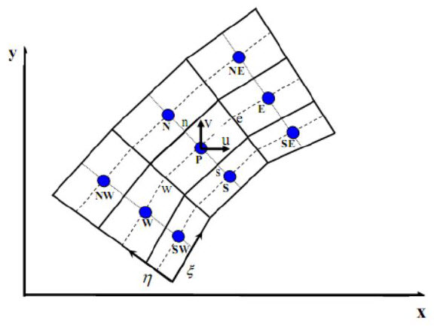
شکل 1- شبکه غیر متحول و ترتیب متغیرها
از روش حجم محدود برای گسسته‌سازی معادلات دیفرانسیل استفاده شده‌است. با استفاده از تئوری گاوس (Gaussian theorem) از معادلات بر روی تمامی حجم کنترل‌ها انتگرال‌گیری می‌شود.
برای متغیر $ϕ$ هر سلول (شکل 2)، انتگرال‌گیری از معادلات به معادله ‏(16) منتج می‌شود:
$$\frac{\text{δν}}{\text{δt}}\left[{\left(\text{ρϕ}\right)}_{\text{p}}^{\text{n+1}}\text{-}{\left(\text{ρϕ}\right)}_{\text{p}}^{\text{n}}\right]\text{+}{\text{I}}_{\text{e}}\text{-}{\text{I}}_{\text{w}}\text{+}{\text{I}}_{\text{n}}\text{-}{\text{I}}_{\text{s}}\text{=}{\text{S}}_{\text{ϕ}}\text{δν}$$
در اینجا $I_{(S)}$ ترکیب شار جابه‌جایی $I^{C}$ و شار پخش $I^{D}$ است.
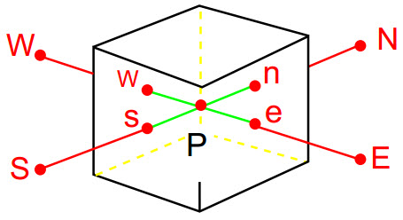
شکل 2-حجم محدود و ‌نقاط ‌گره‌ای
شار پخش توسط روش دیفراسیل مرکزی تقریب زده می‌شود و می‌توان برای وجه $e$ به شکل زیر نوشت
$${\text{I}}_{\text{e}}^{\text{D}}\text{=}{\text{D}}_{\text{e}} \left({\text{ϕ}}_{\text{p}}\text{-}{\text{ϕ}}_{\text{E}}\right)\text{-}{\text{S}}_{\text{e}}^{\text{ϕ}}$$
که در اینجا $S_{e}^{ϕ}$ معادل مشتق متقابل ناشی از نامتعامدی شبکه (mesh nonorthogonality) است. برای گسسته‌سازی شار جابه‌جایی باید توجه بیشتری کرد. روش‌های مختلفی برای این منظور توسعه یافته‌اند. شار جابه‌جایی برای وجه $e$:
$${\text{I}}_{\text{e}}^{\text{C}}\text{=}{ \left(\text{ρ.V.A}\right)\text{ϕ}}_{\text{e}}\text{=}{\text{Fϕ}}_{\text{e}}$$
مقدار متغیر وابسته $ϕ_{e}$ مجهول است و باید استفاده از یک روش میان‌یابی، از مقدار آن در نقاط در همسایگی محاسبه گردد. $ϕ_{e}$ با الگوی سیبیک (SIBIC) جوارشکیان [14]، که بر مبنای روش NVD است و از میان‌یابی از نقاط $E$، $P$ و $W$ استفاده می‌کند. این روش ترکیبی از درون‌یابی مرکزی و درون‌یابی مرتبه اول و دوم است. در‌ شکل 3 نمودار ‌تابع ‌طرح ‌مورد ‌استفاده ‌در ‌طرح ‌تفاضلی ‌سبیک نشان ‌داده ‌شده ‌است.
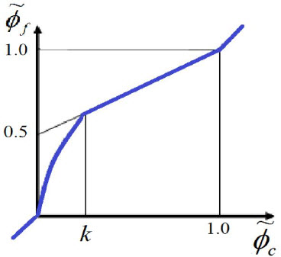
شکل 3-نمودار ‌متغیر‌های بی بعد‌ شده ‌برای طرح ‌تفاضلی SIBIC
جزئیات چگونگی میان‌یابی در [14] آمده است؛ در آخر معادلات گسسته شده نتیجه شده از تقریب‌ها به شکل زیر می‌شود:
$${\text{A}}_{\text{P}}\text{.}{\text{ϕ}}_{\text{P=}}\sum_{\text{m=E,W,N,S}}{{\text{A}}_{\text{m}}\text{.}{\text{ϕ}}_{\text{m}}\text{+}{\text{S}}_{\text{ϕ}}^{\text{'}}}$$
$A(s)$ در اینجا ضرائب جابه‌جایی و پخش هستند. جمله $S_{ϕ}^{'}$ شامل مقادیر نامتعامدی، جمله‌های استهلاک عددی(numerical dissipation)، جمله‌های تصحیح، و $\left(ρδν/δt\right)ϕ_{P}$ از تکرار (گام زمانی) قبلی است. برای معادلات ممنتوم براحتی می‌توان چشمه گرادیان فشار را از شارهای جابه‌جایی ممنتوم جدا کرد.
- الگوریتم حل

دستگاه معادلات ‏(19) برای مولفه‌های سرعت و انرژی به همراه پیوستگی با روش حل ضمنی فشار مبنا حل می‌شود. در اینجا از روش پیزو (PISO) ارائه شده در [15] استفاده می‌شود. در طرح پیزو در هر گام تکرار، از یک مرحله پیش‌بینی و دو مرحله تصحیح استفاده می‌کند. در گام پیش بینی معادلات ضمنی ممنتوم با استفاده از میدان فشار قبلی حل می‌شود.
در کار حاضر، روش کرنک-نیکلسون [15] برای گسسته سازی مشتق زمانی، با دقت مرتبه دوم استفاده می‌شود. توجه شود که تمامی دستگاه معادلات در کار حاضر با روش کانجوکیتیو (biconjucative) حل شده‌اند.
- شرایط مرزی
در‌ این‌ شبیه‌سازی ‌یک ‌مرز ‌ورودی ‌با ‌جریان‌ مادون ‌صوت ‌می‌باشد ‌بنابراین ‌در ‌این‌ مرز ‌فشار سکون ‌و ‌دمای ‌سکون ‌مشخص ‌فرض ‌می‌شود ‌و فشار‌ استاتیک ‌از ‌داده‌های ‌داخل ‌ناحیه ‌محاسباتی ‌برون‌یابی ‌می‌شود. ‌با‌ در ‌دست داشتن ‌فشار ‌سکون ‌و ‌فشار ‌استاتیک ‌و ‌با ‌استفاده ‌از ‌روابط ‌مربوط‌ به‌ جریان ‌آیزنتروپیک ‌گاز ‌کامل، ‌عدد ‌ماخ ‌آیزنتروپیک ‌در ‌ورود ‌مشخص ‌می‌شود. در خروجی فشار ثابت فرض می‌شود. برای جریان لزج شرط عدم لغزش برای دیواره‌های بالواره اعمال می‌شود.و برای دیواره‌های بالا و پایین شرط مرز لغزشی فرض می‌شود. شرط مرزی دور دست (far-field boundary) در فاصله 30 برابر طول وتر از بالواره قرار داده شده‌است تا اثرات نامطلوب بر روی جریا را به کمترین مقدار خود برسد.
- مدل سازه‌ بالواره
برای مطالعه آیروالاستیک یک بالواره همانطور که شکل 4 نشان می دهد، از مدل ساده بال صلب و فنر استفاده می‌کنیم. این پیکربندی نشان‌دهنده یک مدل دوبعدی صلب است که به صورت انعطاف‌پذیر در تونل باد، نصب شده‌است. فنرهای مجزا می‌توانند به گونه‌ای معادل سفتی خمشی و پیچشی سازه‌ی بال و نقطه‌ی روی بالواره که فنرها به آن متصل هستند، محور الاستیک (elastic axis) را نشان می‌دهد.
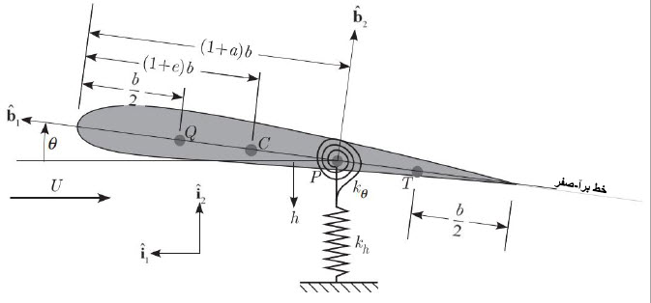
شکل 4- شماتیک برشی از بال (بالواره)
نقاط مهم در این مدل $P$، $C$، $Q$ و $T$ هستند که به ترتیب نشانگر نقطه مرجع (جاییکه جابه‌جایی $h$ نسبت به آن اندازه‌گیری می‌شود)، مرکز جرم، مرکز آیرودینامیک و 75٪ طول وتر را هستند. پارامترهای بی بعد $e$ و $a$ $\left(-1≤e≤1 , -1≤a≤1\right)$ مکان نقاط $C$ و $P$ را مشخص می‌کنند. فاصله‌ی در راستای وتر مرکز جرم با نقطه‌ی مرجع (محور الاستیک) که با طول نصف طول وتر $b$ بی بعد و به صورت $x_{θ}=e-a$ نشان داده می‌شود.
$x_{θ}$ پارامتر نابالانسی استاتیکی (Static-Unbalance parameter) نام دارد. وقتیکه مرکز جرم به لبه انتهایی بال نزدیک‌تر باشد، نابالانسی استاتیکی مثبت است. این حرکت فراز و فرود و پیچش مدل توسط فنرهای سبک و خطی با ثابت فنر $k_{h}$ و $k_{θ}$ کنترل می‌شود. سفتی‌های فنر و پارامترهای هندسی بر اساس فاصله مقطع بال از بدنه هواپیما و جنس و ساختمان بال انتخاب می شوند. به گونه‌ای که ثابت فنر خمشی ($k_{h}$) معادل سفتی خمشی و ثابت فنر پیچشی ($k_{θ}$) معادل سفتی پیچشی بال هست. محل محور الاستیک نیز بر اساس ساختمان بال تعیین می‌شود.
معادله حرکت بالواره با استفاده از روش لاگرانژی به شکل زیر می‌شود.
$$\text{M}\ddot{\text{x}}\text{+}\text{D}\dot{\text{x}}\text{+}\text{k}\text{x}\text{=}\text{F}$$
با توجه به روابط
$${\text{ω}}_{\text{h}}\text{=}\sqrt{\frac{{\text{k}}_{\text{h}}}{\text{m}}}\text{ , }{\text{ω}}_{\text{θ}}\text{=}\sqrt{\frac{{\text{k}}_{\text{θ}}}{{\text{I}}_{\text{P}}}}$$

$${\text{ς}}_{\text{h}}\text{=}\frac{{\text{D}}_{\text{h}}}{\text{2}{\text{mω}}_{\text{h}}}\text{ , }{\text{ς}}_{\text{θ}}\text{=}\frac{{\text{D}}_{\text{θ}}}{\text{2}{{\text{I}}_{\text{P}}\text{ω}}_{\text{θ}}}$$

شکل ماتریسی معادله حرکت به شکل معادله ‏(22) نوشته می‌شود.
$$\left[\begin{matrix}\text{m}{\text{b}}^{\text{2}} & \text{m}{\text{b}}^{\text{2}}{\text{x}}_{\text{θ}} \\ \text{m}{\text{b}}^{\text{2}}{\text{x}}_{\text{θ}} & {\text{I}}_{\text{P}}\end{matrix}\right]\left\{\begin{matrix}\frac{\ddot{\text{h}}}{\text{b}} \\ \ddot{\text{θ}}\end{matrix}\right\}\text{ +}\left[\begin{matrix}\text{2m}{\text{b}}^{\text{2}}{\text{ζ}}_{\text{h}}{\text{ω}}_{\text{h}} & \text{0} \\ \text{0} & \text{2}{\text{I}}_{\text{P}}{\text{ζ}}_{\text{θ}}{\text{ω}}_{\text{θ}}\end{matrix}\right]\left\{\begin{matrix}\frac{\dot{\text{h}}}{\text{b}} \\ \dot{\text{θ}}\end{matrix}\right\}\text{+}$$
$$\left[\begin{matrix}\text{m}{\text{b}}^{\text{2}}{{\text{ω}}_{\text{h}}}^{\text{2}} & \text{0} \\ \text{0} & \text{2}{\text{I}}_{\text{P}}{\text{ζ}}_{\text{θ}}{\text{ω}}_{\text{θ}}\end{matrix}\right]\left\{\begin{matrix}\frac{\text{h}}{\text{b}} \\ \text{θ}\end{matrix}\right\}\text{=}\left\{\begin{matrix}\text{-}{\text{ρ}}_{\text{∝}}{\text{b}}^{\text{2}}{\text{U}}_{\text{∞}}^{\text{2}}{\text{C}}_{\text{l}} \\ {\text{2ρ}}_{\text{∝}}{\text{b}}^{\text{2}}{\text{U}}_{\text{∞}}^{\text{2}}{\text{C}}_{\text{m}}\end{matrix}\right\}$$
که در اینجا $ζ_{h}$ و $ζ_{θ}$ ضرائب میرایی و $ω_{h}$ و $ω_{θ}$ فرکانس‌های سیستم، به ترتیب در راستای خمشی و پیچشی هستند[1]، [13].
- مدل آیروالاستیک
پاسخ آیروالاستیک مدل با حل معادلات آیروالاستیک با روش انتگرال گیری زمانی دیده می‌شود. ترکیب شده دینامیک سیالات محاسیاتی (CFD) و دینامیک سازه‌ای محاسباتی (CSD) برای یک برش معمولی از بال، در اینجا به کار گرفته می‌شود. نتایج برای یک شبکه دارای 57980 سلول (شکل 5) محاسبه می‌شوند. ابتدا جریان پایا بر روی بالواره ناکا 0012 در یک زاویه حمله اولیه نسبت به محور الاستیک حل می‌شود.

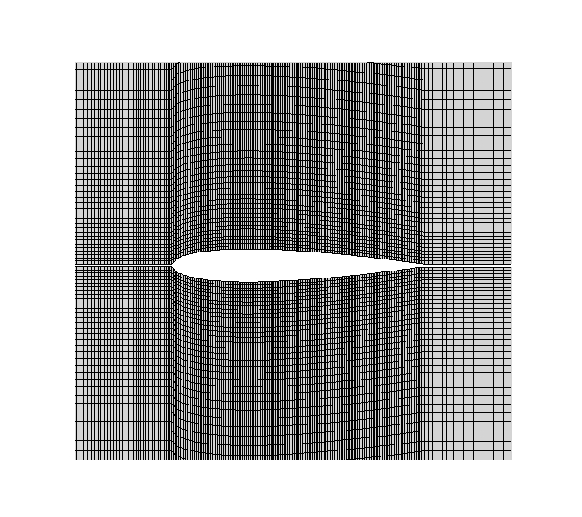
شکل 5- بخشی از شبکه H
انتگرال‌گیری زماتی نیومارک برای معادلات حرکت سیال-سازه (معادله ‏(20)) به کار گرفته می‌شود و به شکل زیر با حل ناپایای معادلات ناویر-استوکس (Navier-Stokes) طی مراحل زیر ترکیب می‌شوند:
- در گام زمانی nام معادلات ناویر-استکوس بر روی بالواره حل می‌شوند و نیروهای برآ و ممنتوم وارد بر بالواره محاسبه می‌کردد.
- با وارد کردن این نیروها در معادلات حرکت و با استفاده از اطلاعات بالواره در مرحله قبل، مکان و سرعت بالواره در گام (n+1)ام بدست می‌اید.
- سرعت و مکان بدست آمده در مرحله دوم، برای حل معادله جریال برای بدست آوردن نیروهای آیرودینامیکی برای گام زمانی (n+1)ام، به کار گرفته می‌شود و دوباره به همین فرآیند تکرار می‌شود.
- نتایج عددی
در شکل 6 توزیع ضریب فشار روی بالواره برای سه شبکه مختلف در شرایط ماخ جریان 755/0 و زاویه حمله 8/1- درجه روی بالواره ناکا0012 نشان داده شده است. همان طور که ملاحظه می‌شود دو شبکه 57980 و 115960 نتایج نسبتاً مشابهی را دارند، لذا شبکه 57980 در این شبیه‌سازی در نظر گرفته شده است.
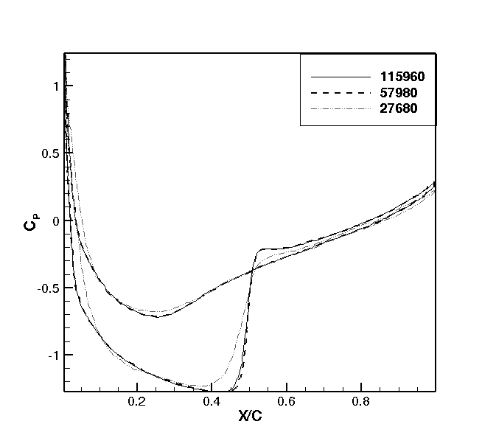
شکل 6- استقلال از شبکه برای ناکا0012، ◦8/1-α=، 755/0M=
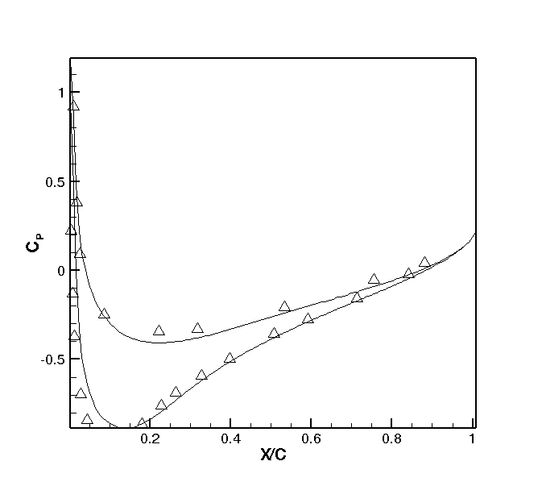
شکل 7- ضریب فشار روی بالواره ناکا0012، ◦7/1α=، 7/0M=
شکل 7 مقایسه توزیع ضریب فشار جریان لزج را با داده‌های تجربی [17]، بر روی بالواره ناکا 0012 با ماخ 7/0 و زاویه حمله86/1 درجه را نشان می‌دهد.

جدول 2- پارامترهای پیچش خالص
$$c$$ | $$α_{p}(deg.)$$ | $$α_{m}(deg.)$$ | $$M_{∞}$$ | $$K$$
1 | 2.51 | 0.016 | 0.755 | 0.0814

برای چک کردن درستی مدل آیرودینامیک ناپایدار از شرایط جدول 2 استفاده شده‌است. در این مدل فرض شده‌است که بالواره مجبور به نوسان پیچشی حول یک چهارم وتر است. زاویه حمله با رابطه ‏(23) مشخص می‌شود.
$$\text{α}\left(\text{t}\right)\text{=}{\text{α}}_{\text{m}}\text{+}{\text{α}}_{\text{p}}\text{sin}\text{⁡}\text{(}{\text{ω}}_{\text{α}}\text{t)}$$
شکل 8 تصویر از حرکت پیچش خالص بالواره را با زامیه حمله میانگین $α_{m}$ نشان می‌دهد.
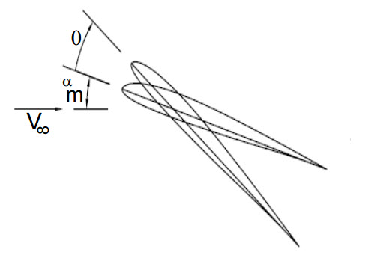
شکل 8- حرکت پیچش خالص
برای جریان لزج در این مطالعه، شدت توربولانسی (Turbulence-intencity) در ورود 008/0و مقیاس طول کاهیده (Dissipation-length)، 10٪ طول وتر بالواره انتخاب شده‌است. مقدار پارامتر $K$ در طرح SIBIC در اینجا 3/0 است[14]. شکل 9-13 مقایسه توزیع ضریب فشار بر روی بالواره ناکا0012 با داده‌های تجربی [18] در 755/0M∞= ،
◦ 016/0α_{m=،} ◦51/2α_{p=} و 0814/0k=، در دو زاویه حمله و کانتور ماخ آن‌ها را نشان می‌دهد. این مقایسه‌ها نشان می‌دهند که استفاده از روش مرز نوسانی پیش بینی خوبی از جریان روی بالواره را نشان می‌دهد.
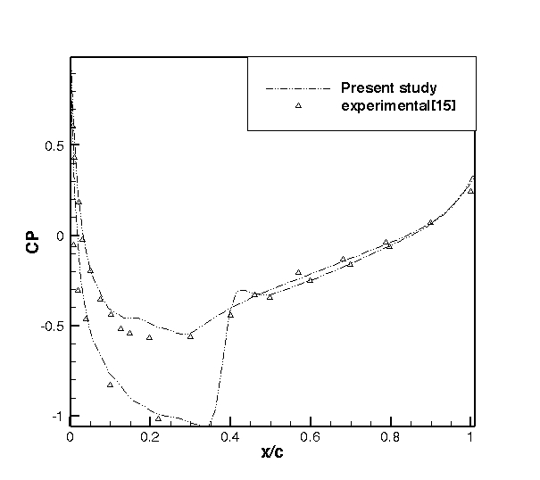
شکل 9- توزیع ضریب فشار◦ 54/0- α(t)=
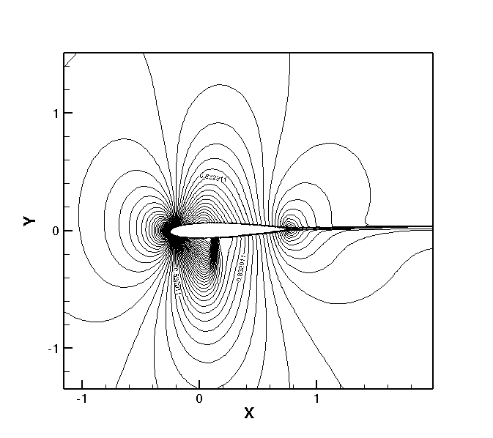
شکل 10- کانتور ماخ ◦ 54/0- α(t)=
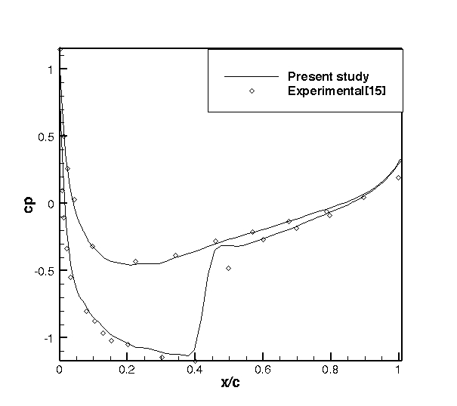
شکل 11- توزیع ضریب فشار ◦ 34/2- α(t)=
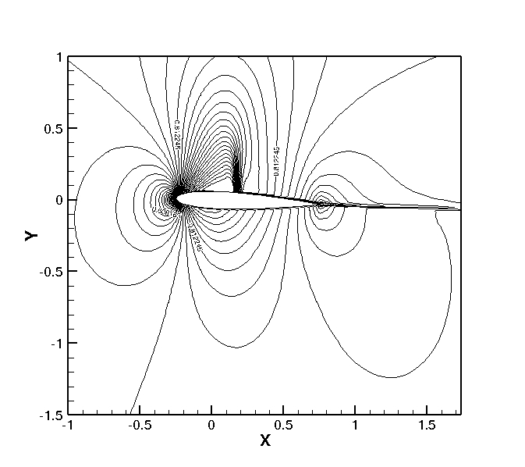
شکل 12- کانتور ماخ ◦ 34/2- α(t)=

نمودار ضریب برآ محاسبه شده در این تحقیق بر حسب زاویه حمله بالواره برای جریان لزج در شکل 13 با داده های تجربی [18] مقایسه شده‌اند. همانطور که مشاهده می‌شود پاسخ عددی همخوانی خوبی با داده‌های تجربی دارد و میزان اختلاف اندکی که وجود دارد، ممکن است از مدل مغشوش باشد.
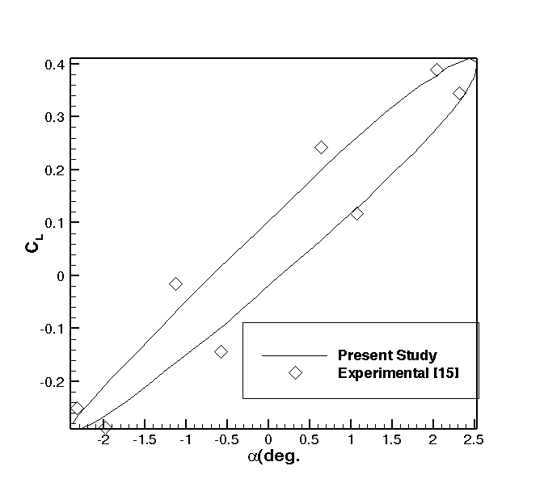
شکل 13- ضریب برآ به زایه حمله در 755/0.M=، و016/0 $α_{m}=$
در اینجا برای بررسی رفتار آیروالاستیک بال در جریان گذرصوتی، برای انتخاب ثابت فنرها و جرم بالواره از مشخصات بال موجود در مرجع [19] کمک گرفته شده‌است. ثابت فنر خمشی در اینجا N/m 10⁵$×$9 انتخاب می‌شود، در حالیکه ثابت فنر پیچشی (نسبت فرکانسی، $σ={ω_{h}}/{ω_{θ}}$) تغیر می‌کند. طول وتر بالواره واحد فرض می‌شود. محل محور الاستیک در اینجا متغیر است و تاثیراتش مورد بررسی قرار می‌گیرد. مرکز جرم بالواره در فاصله 45٪ طول وتر از لبه جلویی بالواره (1/0-e=) در نظر گرفته می‌شود. محل محور الاستیک در اینجا متغیر است و مورد بررسی قرار می‌گیرد. ماخ جریان برای بررسی رفتار آیروالاستیک 755/0 است. شکل 14 اثرات ثابت فنر پیچشی را بر روی زاویه حمله بالواره، در طول زمان بی‌بعد نشان می‌دهد. این نمودار نشان می‌دهد، که افزایش ثابت فنر پیچشی (کاهش سرعت کاهیده) موجب می‌شود که ارتعاشات بالواره دیرتر توسط جریان میرا شوند و همچنین فرکانس ارتعاشات میرا بیشتر می‌شود.

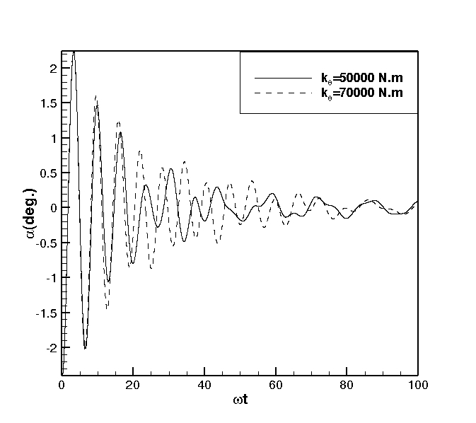
شکل 14- نمودار زاویه حمله به زمان بی بعد. 755/0.M=، 2/0-a=
شکل 15 نمودار تغیرات زاویه حمله به زمان بی بعد را برای هر مقدار a نشان می‌دهد. با توجه به این نمودار در صورتی که محل محور الاستیک نسبت به مرکز جرم از لبه حمله بالواره دورتر باشد، ارتعاشات میرا می‌شود (با توجه به ثابت فنرهای مورد استفاده) و در غیر این صورت هر چه محور الاستیک به لبه حمله نزدیکتر شود، احتمال واگرا شدن ارتعاشات و فلاتر بالا می‌رود؛ همانطور که در شکل 14 نشان داده شد برای 0a= نوسانات میرا می‌شود. از این نمودار همچنان می‌توان نتیجه گرفت که هر چه فاصله بین محور الاستیک و مرکز جرم بیشتر شود، فرکانس ارتعاشات میرا بیشتر و ضریب میرایی متوسط مدل آیروالاستیک کمتر می‌شود. کاهش ناگهانی دامنه نوسات در ابتدا به دلیل جدایش جریان و افت ناگهانی ضریب برآ است.
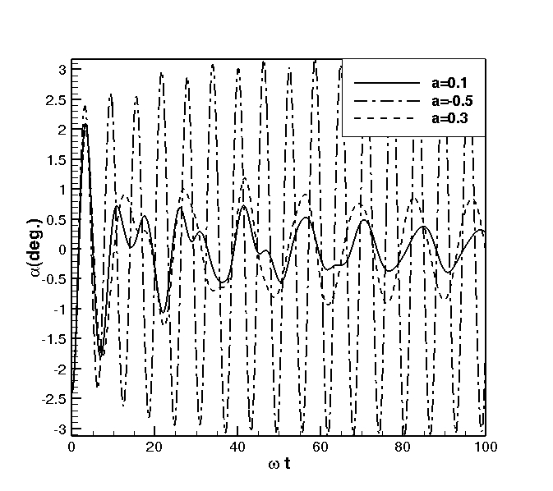
شکل 15- نمودار زاویه حمله به زمان بی بعد 755/0.M=،10⁵×5 k_{θ}=
- بحث و نتیجه‌گیری
در این مقاله از یک روش ضمنی فشار مبنا مرتبه بالا برای حل معادلات ناویر استوکس برای شبیه‌سازی حرکت نوسانی بالواره در اینجا استفاده می‌شود. برای رعایت معیار کرانداری روش عددی از طرح NVD استفاده شد. ابتدا نشان داده شد که این روش حل همخوانی خوبی با حل تجربی دارد . با توجه به ارزان و ساده بودن شبیه‌سازی حرکت نوسانی بالواره با شرط مرزی نوسانی، از این روش برای مدل‌سازی رفتار آیروالاستیک بال در جریان لزج استفاده شد. نتایج آیروالاستیک نشان می‌دهند که مقدار نسبت فرکانس و فاصله بین محور الاستیک و مرکز جرم (پارامتر نابالانسی استاتیکی) در رفتار آیروالاستیک مدل از اهمیت بالایی برخوردار هستند.

- مراجع
[1] D. H. Hodges and G. A. Pierce, Introduction to structural dynamics and aeroelasticity, vol. 15. cambridge university press, 2011.
[2] Y. C. Fung, An introduction to the theory of aeroelasticity. Courier Corporation, 2002.
[3] S. Song, Z. H. U. Qinghua, C. Zhang, and N. I. Xianping, “Airfoil aeroelastic flutter analysis based on modified Leishman-Beddoes model at low mach number,” Chinese J. Aeronaut., vol. 24, no. 5, pp. 550–557, 2011.
[4] C. Riso, G. Riccardi, and F. Mastroddi, “Nonlinear aeroelastic modeling via conformal mapping and vortex method for a flat-plate airfoil in arbitrary motion,” J. Fluids Struct., vol. 62, pp. 230–251, 2016.
[5] D. Poirel, Y. Harris, and A. Benaissa, “Self-sustained aeroelastic oscillations of a NACA0012 airfoil at low-to-moderate Reynolds numbers,” J. Fluids Struct., vol. 24, no. 5, pp. 700–719, 2008.
[6] W. Yuan, B. Wang, D. Poirel, and C. Canada, “Numerical Simulations of Self-Sustained Aeroelastic Oscillations At Low Reynolds Numbers,” pp. 1–10.
[7] N. K. Banavara and D. Dimitrov, “Prediction of transonic flutter behavior of a supercritical airfoil using reduced order methods,” in New Results in Numerical and Experimental Fluid Mechanics IX, Springer, 2014, pp. 365–373.
[8] J. R. RIVERA JOSE, B. DANSBERRY, R. BENNETT, M. DURHAM, and W. SILVA, “NACA 0012 benchmark model experimental flutter results with unsteadypressure distributions,” in 33rd Structures, Structural Dynamics and Materials Conference, 1992, p. 2396.
[9] J. Alonso and A. Jameson, “Fully implicit time-marching aeroelastic solutions. AIAA Paper No,” 1994.
[10] K. A. Kousen and O. O. Bendiksen, “Limit cycle phenomena in computational transonic aeroelasticity,” J. Aircr., vol. 31, no. 6, pp. 1257–1263, 1994.
[11] H. K. Versteeg and W. Malalasekera, An introduction to computational fluid dynamics: the finite volume method, vol. M. Pearson Education, 2007.
[12] Z. Y. Yang, S. B. Chin, and J. Swithenbank, “On the modelling of the k-equation for compressible flow,” in Numerical Methods in Laminar and Turbulent Flow, 1991, vol. 1, pp. 266–276.
[13] B. E. Launder and D. B. Spalding, “The numerical computation of turbulent flows,” Comput. Methods Appl. Mech. Eng., vol. 3, no. 2, pp. 269–289, 1974.
[14] M. H. Djavareshkian, “Pressure-based compressible calculation method utilizing normalized variable diagram scheme,” Iran. J. Sci. Technol., vol. 28, no. B4, pp. 495–500, 2004.
[15] R. I. Issa, “Solution of the implicitly discretised fluid flow equations by operator-splitting,” J. Comput. Phys., vol. 62, no. 1, pp. 40–65, 1986.
[16] G. Genta, Vibration dynamics and control. Springer, 2009.
[17] D. L. Huff, J. C. Wu, and L. N. Sankar, “Analysis of viscous transonic flow over airfoil sections/Prep. for the 25th Aerospace sciences meet., spons. by the AIAA, Reno, Nev., Jan. 12-15, 1987,” AIAA.
[18] R. H. Landon, “NACA 0012 oscillatory and transient pitching,” DTIC Document, 2000.
[19] Y. Qiao, “Effect of wing flexibility on aircraft flight dynamics,” 2012.

